Questionnaire médical pour la pratique du Do In ou gym de santé chinoise
Nom :
Prénom :
Date de naissance :
Ce questionnaire de santé vous permet de savoir si vous devez ou non fournir un certificat médical pour pratique votre activité.
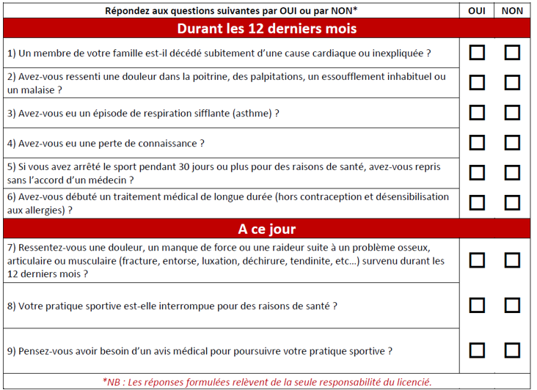
Si vous avez répondu NON à toutes les questions :
Pas de certificat médical à fournir. Redonnez simplement votre certificat d’inscription.
Si vous avez répondu OUI à une ou plusieurs questions :
Certificat médical à fournir avec votre bulletin d’inscription. Consultez un médecin et présentez-lui ce questionnaire renseigné.

